通知
_________学校：
兹定于2016 年11 月3 日（星期四）上午9：00——11：30 在北京八中高中部举办中学信息技术专家讲座活动，具体事宜安排如下：
- 活动时间：2016年11月3日（星期四）上午9:00－11：30
- 活动地点：
北京八中高中部6层大阶梯教室（西城区学院小街2号）。（交通示意图参见附录）
- 活动安排：
- 讲座内容：数据与大数据
- 主讲人：熊璋（北京航空航天大学教授，高中课标修订组核心成员）
- 参加人员：初、高中信息技术教师

北京教育学院宣武分院
技术教研部
2016-10-31
附录：交通示意图
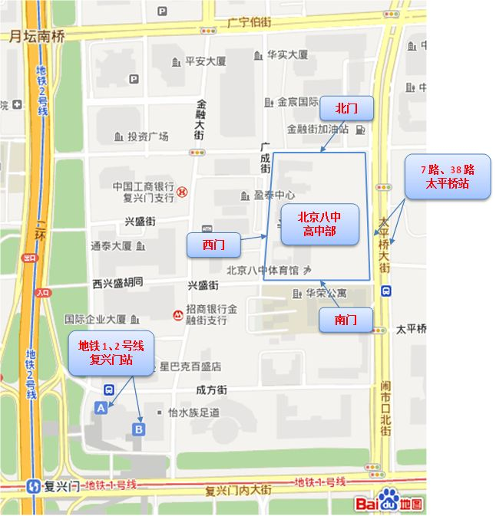
注：
- 骑车前往的老师请从学校北门进入
- 乘坐公共交通前往的老师请从学校西门进入

